Практичне заняття 8
Тема. Виконання замовлення
Мета заняття: сформувати практичні навички та уміння обслуговування відвідувачів у торговельному залі.

Зміст завдань
Завдання 1. Виконати вправу
Використовуючи рахунок, який ви складали на попередньому занятті, поставте відвідувачам пряме питання, так щоб вони не змогли відповісти просто «ні». (Три речення)
Завдання 2. Виконати вправу
Які слова потрібно використовувати офіціанту, щоб показати готовність йти назустріч побажанням гостя. Складіть з ними речення. (Три речення)
Завдання 3. Виконайте вправу «Незакінчене речення»
- Столові прибори досервіровуються тоді, коли______________________ __________________________________________________________________
- Після передачі замовлення офіціант повинен не відходити від роздачі до тих пір, поки не переконається що __________________________________
_______________________________________________________________
- Після подачі кожної страви потрібно цікавитися, чи________________
_______________________________________________________________
- Правильне заповнення рахунків і реєстрів контролює _______________
___________________________________________________________________
Завдання 4. Виконати вправу «Перевір викладача»
№  з\п | Твердження | Позначка  + або -
1. | При обслуговуванні не обов'язково переконуватися в наявності відповідних приборів у гостя, варто швидше подавати страви і напої.
2. | Приступаючи до подачі страв і напоїв варто пам'ятати, що кожну наступну страву подають лише після того, як буде прибраний використаний посуд.
3. | Подаючи рахунок офіціант на деякий час має відійти від столу, щоб дати можливість гостю визначитись з способом розрахунком.
4. | Кухарю гарячого цеху не обов’язково повідомляти побажання відвідувачів про особливості приготування замовлених страв.
5. | Якщо при відпусканні декількох однакових страв офіціант виявить, що одна з них неестетично оформлена, а інша не відповідає виходу, він має право повернути страви на доопрацювання в цех.
6. | Після того, як відвідувач розплатився і одержав решту, офіціант відразу має відійти від столу.

Завдання 5. Вправа «Ментальна карта (Проставити цифри від 1до 6 за послідовністю «Обслуговування відвідувачів у ресторані»
Отримання буфетної продукції
Зустріч і розміщення відвідувачів у залі
Подавання замовлених страв
Розрахунок з відвідувачами
Приймання та оформлення замовлення
Передавання замовлення до виробництва

Завдання 6. Вправа «Вкажіть послідовність подавання страв, напоїв, хлібобулочних виробів»



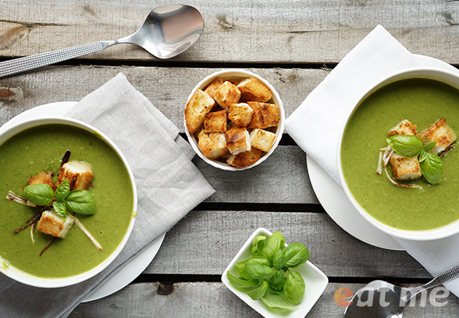

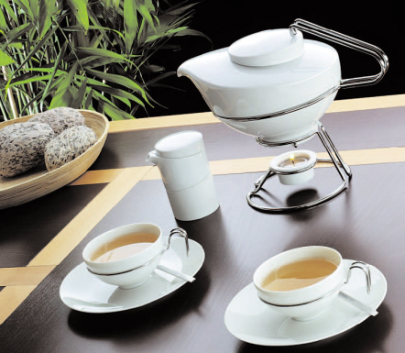
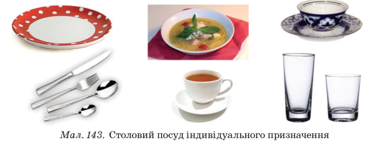

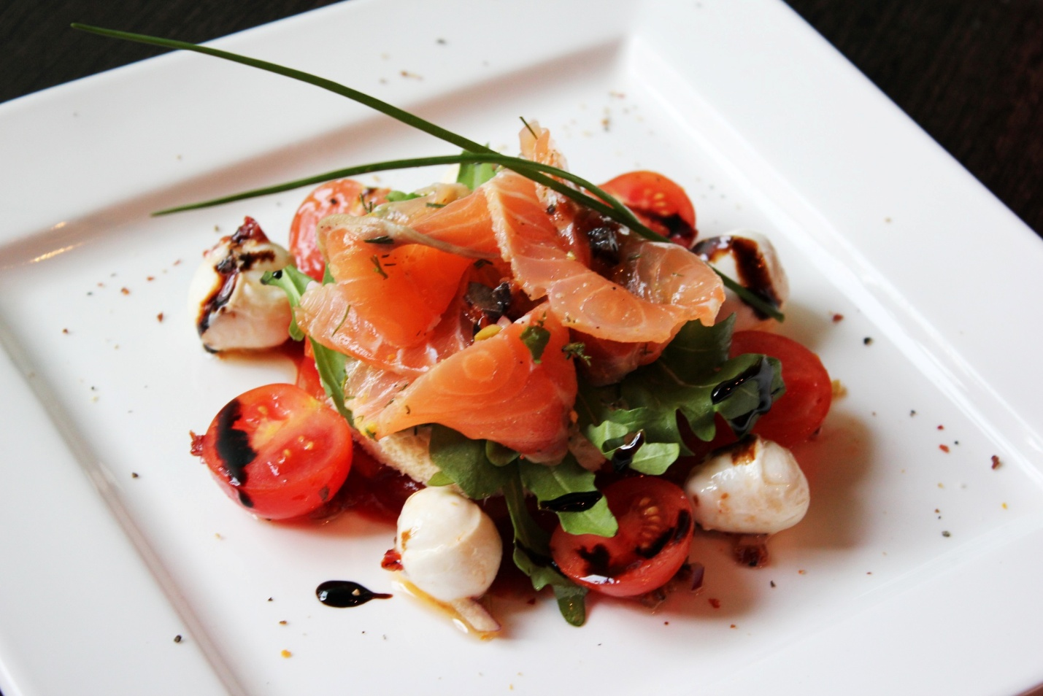

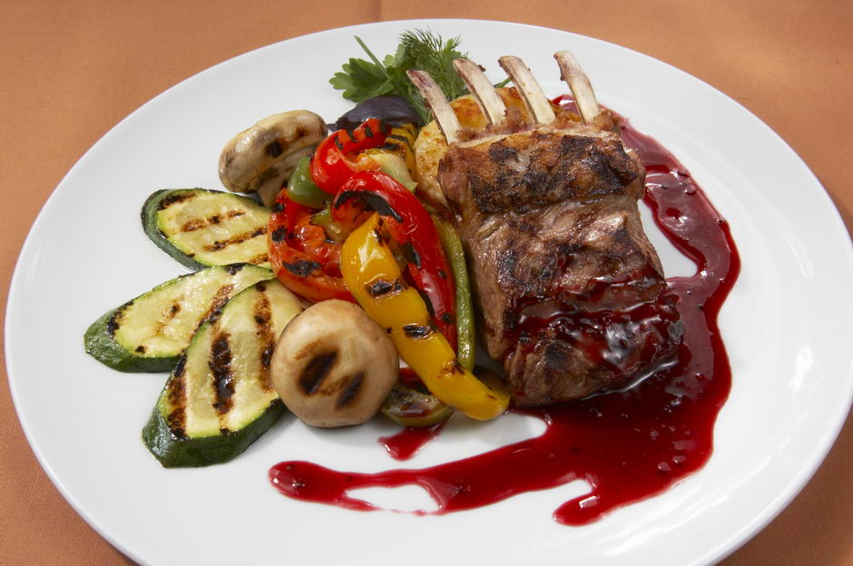
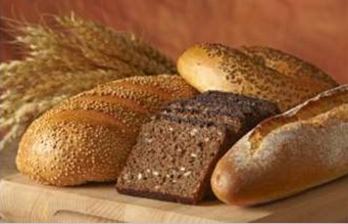

Контрольні запитання для самоперевірки(письмово)
- Розкрийте процес зустрічі та розміщення гостей у торговельній залі.
- Якими правилами етикету необхідно керуватись при розсаджуванні гостей?
- Що офіціанту необхідно з’ясувати для себе в процесі прийняття замовлення?
- Чи варто ЗРГ розробляти власні стандарти?
- Які види розрахунків з відвідувачами ви знаєте?
- Що у Вашому розумінні «Якісне обслуговування»?

